忠泰美術館十週年系列展覽重磅首發！《藤本壯介建築展：原初．未來．森》海外巡迴首站8/15落腳臺北
雙展區、六大主題、逾百件建築計畫 走進藤本壯介的「腦內森林」，探索三十餘年建築創作
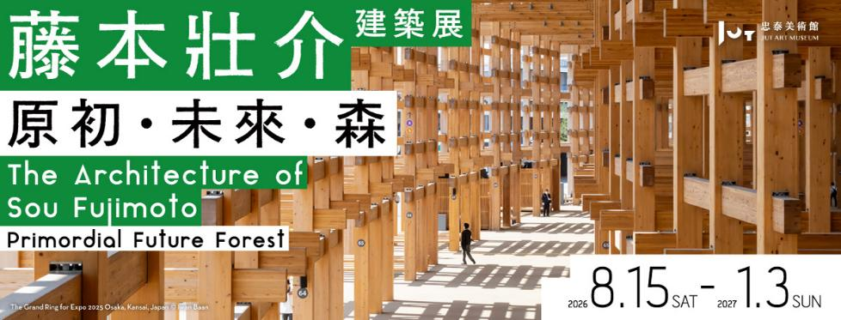
忠泰美術館迎接開館十週年，首檔系列展覽攜手日本東京森美術館跨國合作，將曾於東京締造逾23萬人次參觀紀錄的建築大展《藤本壯介建築展：原初．未來．森》移師臺北，於8月15日正式開展，展出至2027年1月3日。
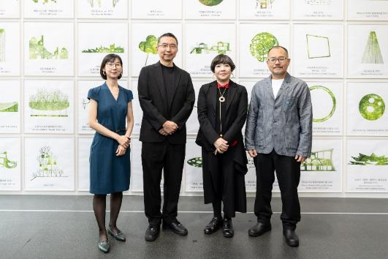
藤本壯介為當代國際最具話題性的建築師之一，曾擔任2025年日本大阪．關西萬博會場設計總監。本展橫跨忠泰美術館主展區與建國啤酒廠成品倉庫衛星展區，透過六大主題，從建築師生平、創作脈絡到未來城市想像，呈現逾百件建築計畫的模型、手稿與影像等珍貴資料，全面梳理其三十餘年的創作歷程；衛星展區更將展出「2025年日本大阪．關西萬博環形大屋頂」（大屋根）1：5大型局部建築模型。延續忠泰美術館長期關注「城市與未來」的開館核心，本展透過藤本壯介對建築、自然與社會關係的持續探索，邀請大眾共同思考未來城市與生活的可能樣貌。
從北海道森林走向世界：藤本壯介以森林為原初，用建築連結人、自然與未來
1971年出生於日本北海道的藤本壯介，自幼常見的雜樹林景觀，成為其理解空間與自然關係的原點。1994年自東京大學建築系畢業後，他未循一般路徑進入建築師事務所，而是展開長達六年的獨立探索，省思建築的原點，逐步形塑其建築哲學：模糊自然與人造物、室內與戶外、個體與群體的邊界，創造如森林般開放而富有包容力、得以容納多元關係共存的空間。
藤本表示：「森林容納不同的生命共存，形成豐富的多樣性；未來的建築也應如森林一般，讓不同的人相聚共存，從多樣性中產生意想不到的連結。這正是我們對未來建築與社會的想像。」
2000年創立個人事務所後，其作品從日本逐漸走向世界。2025年擔任日本大阪・關西萬博會場設計總監，打造出世界最大木構造建築的主會場「環形大屋頂」，持續透過建築探索人類、自然與未來的關係。
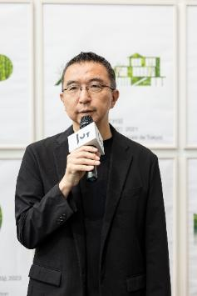
未來之森：以多元共生為起點，想像多元共鳴的未來城市
面對現代都市將多元的人類活動不斷分類與標準化，導致社會多樣性受限、人際關係疏離與環境負荷加劇，藤本壯介與資料科學家宮田裕章展開交流合作，回歸都市本質，探問都市應如何讓人與人、自然及其他生命產生連結與共鳴。兩人運用AI共同建構約四萬字的未來都市設定，提出「未來之森 初始之森 ── 共鳴都市2025」。這座名為「Resonatia」的未來城市，由不同尺度的球體單元彼此連結，容納多元生命、個體與活動，如森林般層疊共存。本展透過影像、模型、文字與圖像，呈現藤本對未來城市的想像 —— 一種能恢復身體感知、回應環境變化，並讓不同價值觀與生命相遇、對話的場所。
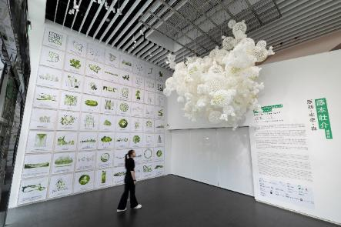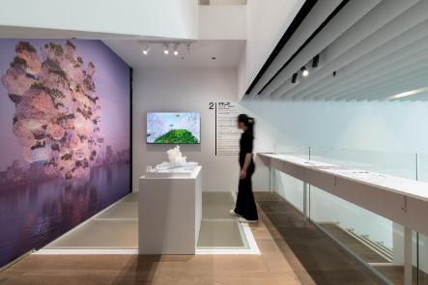

開放之環：跨越分裂、建立連結，走入「環形大屋頂」的空間尺度
「開放之環」以兼具向心性與擴散性的圓環，思考多元共存與彼此連結的可能。圓形空間的「匈牙利音樂之家」，透過穿孔屋頂與玻璃帷幕模糊建築內外界線，讓樹木、光線與周圍綠地相互交織，打造融合自然、音樂與公共生活的文化空間。「2025年日本大阪．關西萬博環形大屋頂」以高約20公尺、寬30公尺、周長約2公里的尺度串聯各國場館，讓來自世界各地的人們共同仰望同一片天空，象徵跨越分裂、重建連結的可能。
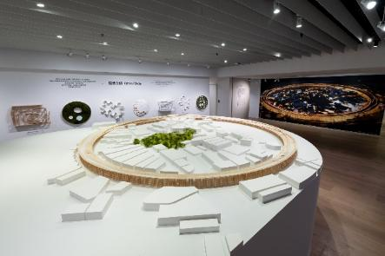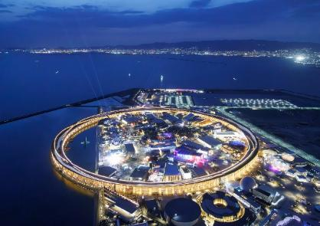
高約4.1公尺的「2025年日本大阪．關西萬博環形大屋頂」1：5大型局部建築模型，於本次展覽的衛星展區——市定古蹟建國啤酒廠成品倉庫展出，邀請觀眾走入其中，近距離感受作品尺度與空間。模型進駐承載臺北產業歷史的古蹟場域，也呈現傳統木構智慧如何融入當代建築，展開歷史場域、傳統工法與當代建築思維的跨時空對話。
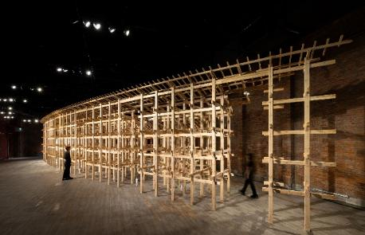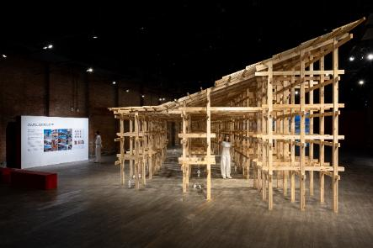
思想之森：三大創作系譜，走進藤本壯介的「腦內森林」
「思想之森」匯集藤本壯介自執業初期至今逾百個建築計畫的模型、影像與設計試作，以「展開與包圍」、「眾中之眾」與「未分化」三大創作脈絡，帶領觀眾認識其建築思想的發展。「展開與包圍」探討建築如何兼顧內部的包覆感，又能向外敞開，「武藏野美術大學美術館・圖書館」以螺旋延伸的書架牆環繞空間，並透過牆面開口、階梯與通道連結不同區域與視線；「眾中之眾」思考許多局部如何共同組成一個整體，「兒童心理治療設施」以24個白色方盒錯落相連，形成如小型聚落般沒有單一中心的空間；「未分化」則打破空間只有單一用途的想像，「蛇形藝廊展覽館2013」以白色鋼管構成層層交疊的網格，既支撐建築，也能成為座椅、階梯與人們活動的場所，創造介於室內與戶外、自然與人工之間的空間。三條譜系並非各自獨立，而是如森林中盤根交錯的樹木，在不同作品中相互連結，共同勾勒藤本壯介三十多年的創作思考。
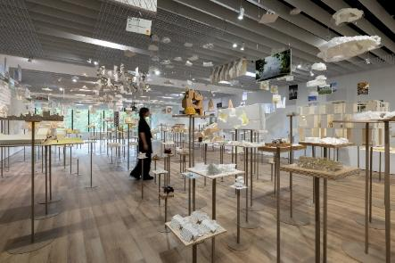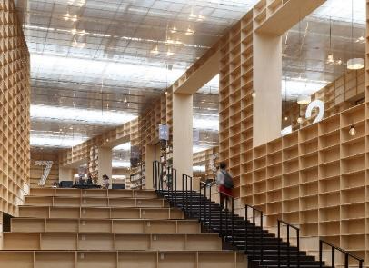
軌跡之森：以代表作品標記不同創作階段，回望三十餘年的建築實踐
「軌跡之森」由建築史學家倉方俊輔兼修編纂，透過年表、手繪草圖、建築語錄與獲獎紀錄，串聯藤本壯介不同時期的代表作品，呈現其三十餘年來持續實驗與開拓的建築實踐。早期的「青森縣立美術館設計競賽提案」，將森林看似隨機、實則蘊含秩序的狀態轉化為建築空間，奠定其往後探索自然與人造、秩序與偶然之間關係的基礎；走向國際後，蒙彼利埃的集合住宅「白樹」以193座向外伸展的陽台，重新連結居住空間、城市與自然景觀，形成如大樹般鮮明的建築形象，也反映其創作從概念實驗逐步實踐至更大尺度與複雜環境的歷程。展區亦將各時期作品與建築界及全球重要事件並置，讓觀眾沿著時間脈絡，看見建築師如何探索建築並回應自然、城市與人類生活的關係。
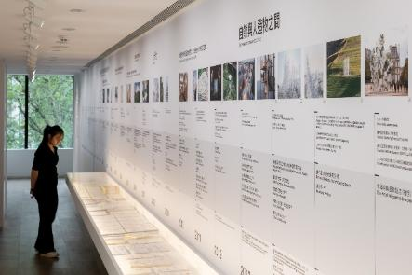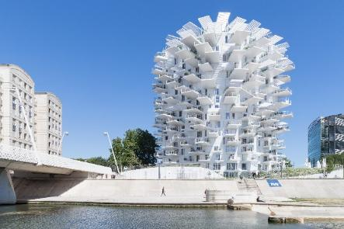
從建築觀看城市：忠泰美術館十年展覽實踐，開啟社會對話與未來想像
忠泰美術館自2016年開館以來，始終以成為社會的「平台、觸媒、智庫」為定位，持續關注城市建築、當代藝術與未來議題。十年間，從探討建築思潮與社會變遷的《SOS拯救混凝土之獸！粗獷主義建築展》、《臺灣建築的解嚴世代》，到安藤忠雄、阿爾瓦．阿爾托等國際建築大師展，美術館透過多元議題與策展視角，將建築專業轉化為大眾可參與的觀展經驗與學習資源，開啟建築與城市、社會之間的公共對話。延續此脈絡，十週年系列首展《藤本壯介建築展：原初．未來．森》透過建築師對自然與人造物、個體與群體關係的探索。
森美術館片岡真實館長分享到：「透過與藤本壯介的合作，我們希望能夠傳達出一檔理解建築的樂趣，並引導觀眾思考，讓不同背景的人都能享受在其中的展覽。」
忠泰基金會李彥良執行長表示：「很高興此次大型國際巡迴展首站落腳台北，成為忠泰美術館深化國際合作的重要里程碑。美術館期待與觀眾分享，如何重新思考自身與建築、城市及自然的連結，共同想像一個更開放、包容，並能容納多元生命與生活方式的未來。」
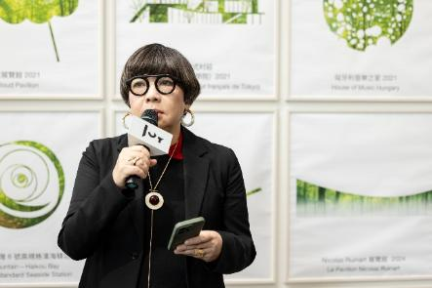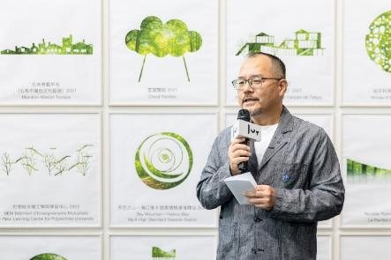
展覽限定周邊與延伸活動
展覽期間，忠泰美術館將推出多元延伸活動。8/15開展當日，上午藤本壯介將親自帶領專場導覽，與觀眾分享其建築哲學；下午舉辦開幕講座暨簽書會，由建築學者謝宗哲主持，邀集藤本壯介、森美術館館長片岡真實與忠泰美術館總監黃姍姍，交流臺日建築策展經驗及未來城市想像。忠泰美術館也將同步開賣日本進口專刊及系列周邊商品，後續也將推出臺灣限定展覽手冊。本次展覽亦與ONIBUS COFFEE與TSUTAYA BOOKSTORE打造主題書區，並與日式無菜單料理「Nikai 二階割烹」合作推出期間限定建築割烹套餐。開幕期間，忠泰美術館官方社群亦將推出相關優惠與抽獎活動，詳細辦法將陸續公布。展覽全票250元、優待票200元，一票可參觀主展區與衛星展區；每週三憑學生證可享當日單次免費參觀。詳細活動及報名資訊請見忠泰美術館官網。

【展覽資訊】
藤本壯介建築展：原初．未來．森
The Architecture of Sou Fujimoto: Primordial Future Forest
展覽官網｜ https://jam.jutfoundation.org.tw/exhibition/5639
展覽日期｜2026.8.15（六）-2027.1.3（日）
展覽地點｜
主展區｜忠泰美術館（臺北市大安區市民大道三段178號）
衛星展區｜建國啤酒廠成品倉庫（臺北市中山區松江路25巷40號）

開放時間｜週二至週日 10:00-18:00（週一休館）
參觀資訊及購票資訊｜全票250元、優待票200元（優待票須出示相關證件），一票可通行雙展區
週三學生日｜每週三憑學生證可當日單次免費參觀
購票方式｜忠泰美術館服務台、Klook、udn

共同主辦及策劃｜忠泰美術館、森美術館
特別協力｜藤本壯介建築設計事務所
原東京展策展人｜近藤健一（東京森美術館資深策展人）、椿玲子（東京森美術館策展人）
原東京展合作者｜幅允孝（Bach Ltd.書籍總監暨代表）
原東京展協力者｜倉方俊輔（建築史學者、大阪公立大學教授）、宮田裕章（資料科學家、慶應義塾大學教授）

主要贊助｜忠泰集團
贊助單位｜日本創作者支援基金、日本政府文化廳
衛星展區場地協力｜臺灣菸酒股份有限公司、建國啤酒廠、台灣啤酒、Alife Holdings
指定電視／顯示器｜Sony
指定投影機｜Epson
指定住宿｜和苑三井花園飯店 台北忠孝
文化夥伴｜誠品人
媒體協力｜La Vie、MOT TIMES明日誌
活動協力｜NOKE 忠泰樂生活、TSUTAYA BOOKSTORE 大直NOKE店&松菸店、ONIBUS COFFEE、Nikai 二階割烹、Slice
開幕講座獨家贊助｜兆豐銀行

展覽工作團隊
展覽指導｜李彥良、李彥宏、黃姍姍
展覽統籌｜陳妍秀（忠泰美術館）、高橋美奈、三宅櫻（森美術館）、三原陽莉、藤井雪乃（藤本壯介建築設計事務所）
展覽技術協力｜陳秋雄、陳適宜（忠泰集團）、磯野大輝（藤本壯介建築設計事務所）、鈴木大 (Beans Co., Ltd.)
展覽協調｜陳映芃、張萃怡、劉映萱
行銷推廣統籌｜陳思安
行銷推廣｜李燕姍、詹筑涵、劉語晴、林以寧
公眾服務統籌｜洪宗平
公眾服務｜蔡貝桾、林家綺
行政協調｜林欣怡
展覽協力｜黃俊銘（文字審閱）、董因緣、張雅媗
視覺設計｜六十度有限公司
展場平面設計｜劉銘維
燈光設計｜絕對光度
多媒體工程｜適格藝術
衛星展區展覽協力｜蔡侑辰
衛星展區燈光設計及多媒體工程｜小個好！

